DHDAS软件连接仪器后会在config文件夹中生成“DeviceInfo.ini”
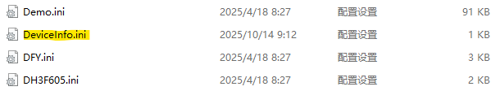
用于保存连接仪器的基本信息
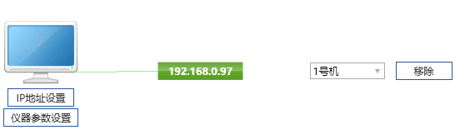
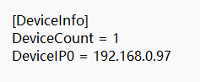
通过对”DeviceInfo.ini”的修改，来模拟构造多仪器连接的情况
（若为新网络流程仪器需以下划线的形式添加对应端口，如 [DeviceInfo_2002] ）
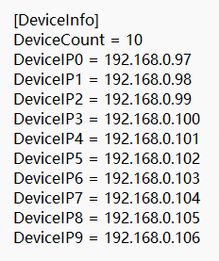
修改完成后重启软件
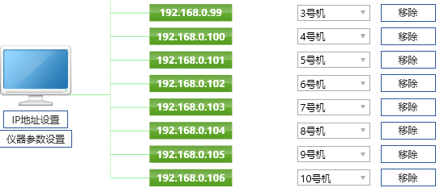

以DH5921为例
找到对应的“DH5921_Net.ini”配置文件
修改ChannelsPerCase值来修改每个仪器的通道数量,将128修改为500
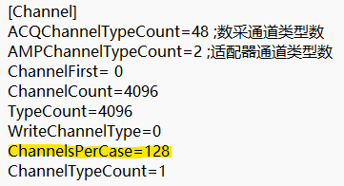
修改前：
修改后并重启软件：

DH5921 1k低采样频率demo演示
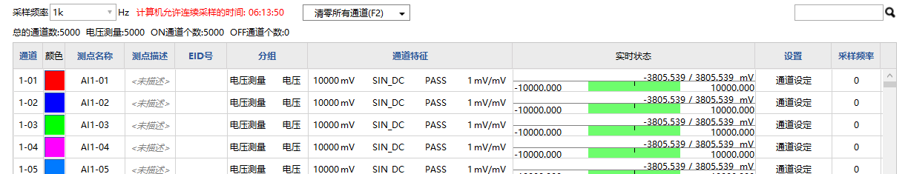
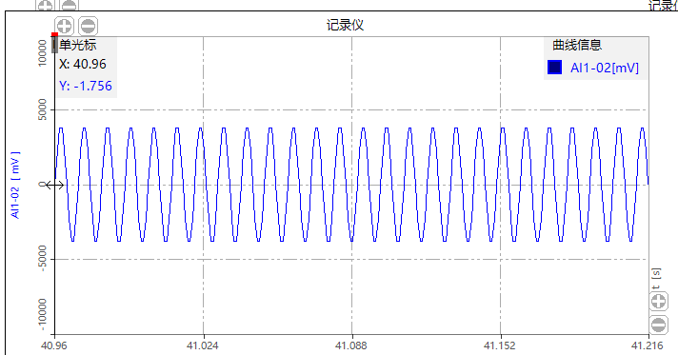

以DH8302N为例
找到对应的“DH5921_Net.ini”配置文件
修改ChannelsPerCase值来修改每个仪器的通道数量,将34修改为200
(不同的采样频率和通道数量对计算机性能有一定的要求)

DH8302N 200k 高频采样频率demo 演示
